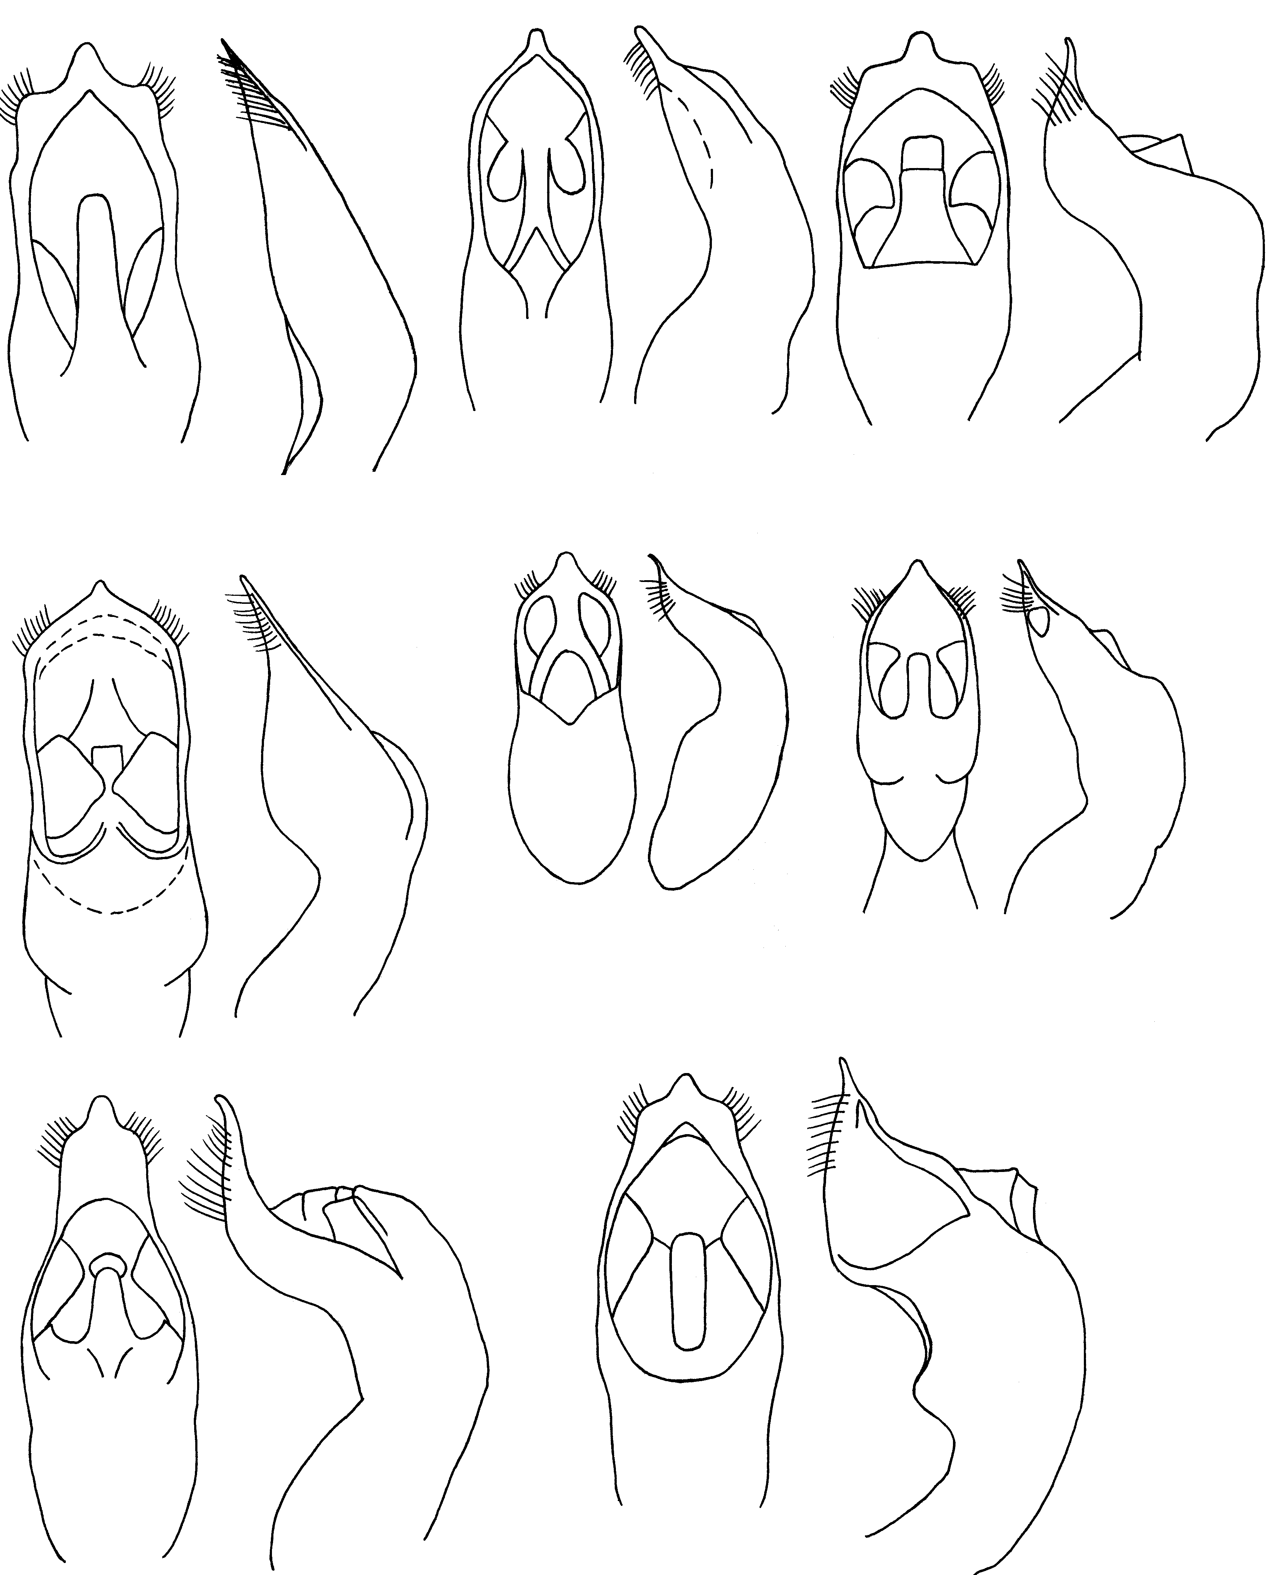
72
73
74
75
76
77
78
79
80
81
82
83
84
85
86
87
Рис. 72 - 87. Pachybrachis. Эдеагус
72, 73 - P. cribricollis Pic; 74, 75 - P. abditus Lop.; 76, 77 - P. rufescens Lop.; 78, 79 - P. anatolicus Lop.; 80, 81 - P. semideseertus Lop.; 82, 83 - P. kirghizicus Lop.; 84, 85 - P. issykensis laevigatus Brt.; 86, 87 - P. iss. gussakovskii Lop.

